崔爱军“12·4”起重伤害漏报事故调查报告

2020年12月4日，在中车唐山机车车辆有限公司厂区内，购买中车唐山机车车辆有限公司报废龙门式抓煤机的崔爱军在组织人员进行吊装作业时，发生一起起重伤害事故，造成一人死亡，直接经济损失约85.4万元。事故发生后，现场人员向当地公安机关报告了事故情况，但未向负有安全生产监督管理职责的有关部门报告，后经群众举报查证属实。
事故查证属实后，唐山市委、市政府高度重视，要求依法依规调查，严肃处理事故责任单位及相关责任人员，深刻剖析事故原因，制定有针对性的防范和整改措施，切实用事故教训推动安全生产工作。
依据《安全生产法》和《生产安全事故报告和调查处理条例》等有关法律法规，经唐山市人民政府同意，2022年7月8日，成立了由市应急管理局、市公安局、市总工会等有关单位人员参加的“崔爱军‘12·4’起重伤害漏报事故调查组”（以下简称事故调查组），对事故展开全面调查。
事故调查组按照“四不放过”和“科学严谨、依法依规、实事求是、注重实效”的原则，通过勘查现场、查阅资料、询问有关人员，查清了事故的发生和漏报经过，查明了事故原因、认定了事故性质，提出了对有关责任人员和责任单位的处理建议及防范整改措施。现将有关情况报告如下：

一、基本情况

（一）个人经营投资人及事故相关单位情况
1.崔爱军，男，无业，唐山市丰润区岔河镇崔庄子村人，购买中车唐山机车车辆有限公司报废龙门式抓煤机合伙人之一，现场作业人员雇佣者，吊装作业现场负责人，事故发生后伤者救治及善后赔偿事宜均由崔爱军负责处理。
2.中车唐山机车车辆有限公司（以下简称中车唐山公司），成立于2007年7月，隶属于中国中车集团有限公司，企业类型为有限责任公司，统一社会信用代码911302216636887669，法定代表人周军年，注册资本39.9亿元，位于唐山市丰润区厂前路3号，主要从事铁路运输设备制造、配件销售、金属制品加工、钢结构焊接、木制品加工、铁路机车车辆维修等。下设人力资源部、经营财务部、计划物控部、安全管理部等29个部（处、室）及车体事业部、客车检修事业部等5个制造类事业部，公司现有员工1万余名，其中专职安全管理人员64人。
3.鑫贸再生资源回收利用(天津)有限公司（以下简称鑫贸天津公司），成立于2019年12月，企业类型为有限责任公司(自然人独资)，法定代表人孟跃，统一社会信用代码91120116MA06X14J64，注册资本8000万元，位于天津西青学府工业区才智道35号海澜德产业园5号楼319C，经营范围：再生资源回收（不含固体废物、危险废物、报废汽车等需经相关部门批准的项目）；劳务服务；园林绿化工程；机电设备安装工程；建筑物拆除；道路货运经营；劳务服务。（依法须经批准的项目，经相关部门批准后方可开展经营活动）。

（二）买卖协议签订及后续转卖情况
1.2020年10月，中车唐山公司通过第三方交易平台（中车哈尔滨车辆有限公司双盛分公司）将本公司报废设备进行网络竞价拍卖。经过网络竞价，最终由鑫贸天津公司拍得中车唐山公司报废设备。10月26日，中车唐山公司、鑫贸天津公司和中车哈尔滨车辆有限公司双盛分公司签订《平台交易三方协议》，中车唐山公司将本公司报废设备卖予鑫贸天津公司，交易总价款1420966.00元，中车哈尔滨车辆有限公司双盛分公司按交易总价款的3%收取服务费。协议约定，货物由鑫贸天津公司到中车唐山公司自行提取，货物装卸、运输均由鑫贸天津公司自行负责。11月2日，鑫贸天津公司将交易总价款1420966.00元打入中车哈尔滨车辆有限公司双盛分公司账户，中车唐山公司与鑫贸天津公司对合同涉及的相关报废设备进行了现场确认并交付。11月5日，中车唐山公司与鑫贸天津公司签订《设备维修类安全环保协议》，协议就双方在安全生产方面的权利义务、危险源辨识与风险分析、事故应急救援与调查处理等方面的事项进行了约定。
2.2020年11月24日，鑫贸天津公司将其购买的中车唐山公司报废设备中的部分设备（其中含一台报废龙门式抓煤机）以10万元的价格转卖给了自然人陈国峰。陈国峰，男，唐山市路北区韩城镇东二村人，无业，为该村村委委员。双方以手写形式签订了书面合同（遗失），并约定了安全生产方面的权利与义务。
3.2020年11月下旬，陈国峰将报废龙门式抓煤机以12万元的价格转卖给崔爱军和窦瑞明（男，无业，唐山市路北区韩城镇东一村人）二人，崔爱军和窦瑞明各自出资50%。交易价格为双方口头商定，未签订书面交易合同。

（三）事故现场相关设备情况

1.报废龙门式抓煤机
该龙门式抓煤机投入使用日期为1986年11月，型号：5T-26m，登记证编号：起冀TGS0145，生产厂家为大连起重机厂，额定起重重量5t，跨度26m，起升高度25m，起升速度26m/min。事发前，已被作业人员拆解成大小不等的残件，以方便吊装、运输。

2.汽车起重机
现场吊装用汽车起重机车牌号为冀B1958K，购买时间为2020年6月，型号：QY25K5-1，生产厂家为徐州重型机械有限公司，整机尺寸12.3m×2.5m×3.35m，额定起重量25t，额定起重力矩961KN/m，起重臂全长39.5m，最小转弯半径11m。汽车起重机所有人兼驾驶人为董晓庆，持有机动车驾驶证（准驾车型B2）、特种设备操作证（作业种类：起重机械作业）。

（四）事故现场情况
因事故现场已不具备勘验条件，事故调查组主要采纳唐山市丰润区公安局刑事科学技术室警务人员制作的现场勘验笔录、现场照片及询问笔录，作为事故现场原始情况：
1.事发现场位于河北省唐山市丰润区中车唐山公司院内，中车唐山公司南临东西走向曹雪芹东道，西临南北走向厂前路，北临东西走向公园道，东临东山路。中心现场位于中车唐山公司院内锅炉房煤场区域（已停用）内，煤场区域与锅炉房作业区域设置有隔离措施。
2.现场勘验所见：中车唐山公司院内锅炉房区域内中部北侧头东尾西停放一辆车牌号为冀B1958K吊车，该吊车吊装臂朝西北方向呈向上升起状，吊钩上挂有一钢丝绳向下垂落，在吊车北侧和东南侧地面上堆放有拆解的废铁，在吊车向北4米再向西3米处有一拆解的铁梯（为现场人员被砸伤处）。
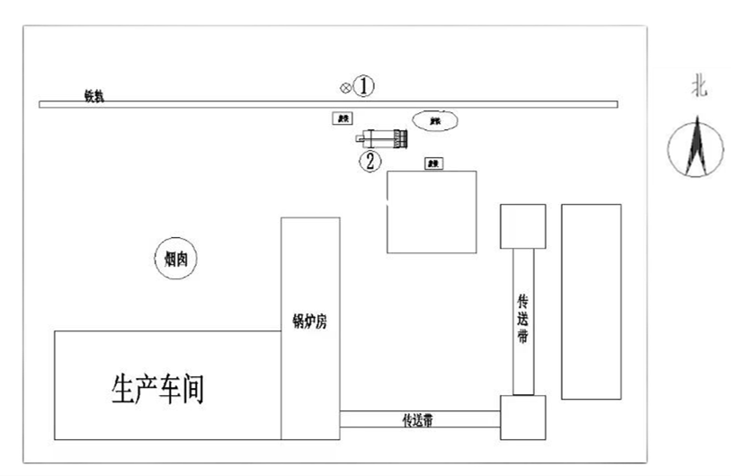

①为出事点
②吊车位置

图1 现场平面示意图

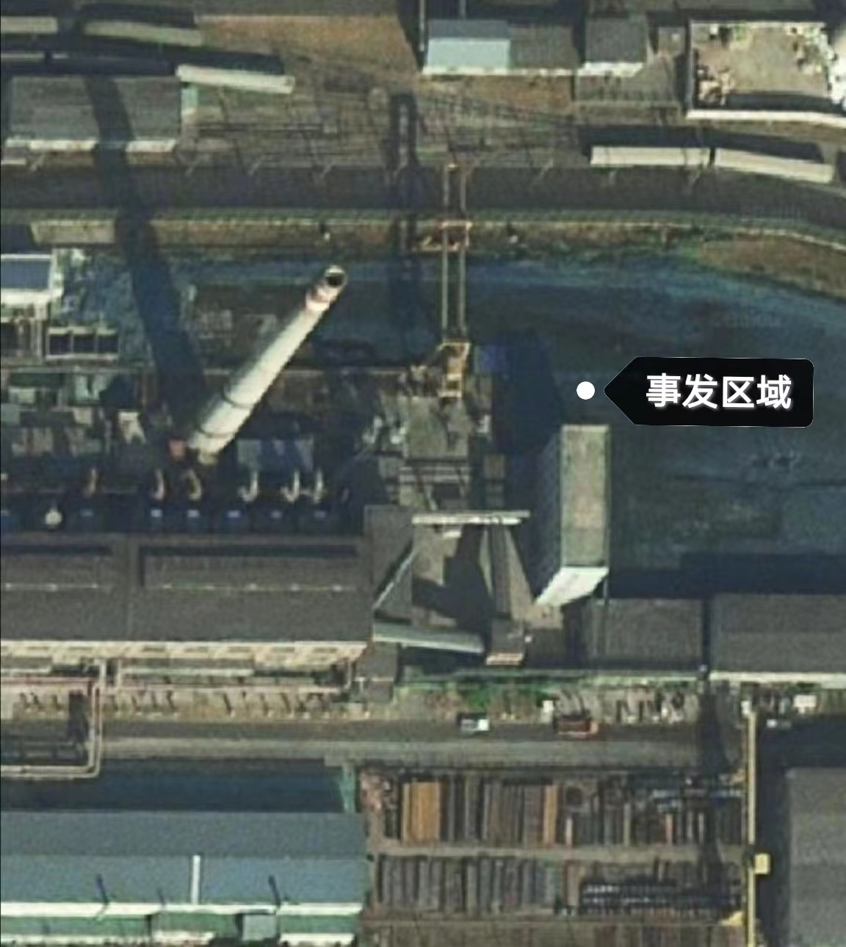

图2事发区域俯瞰图
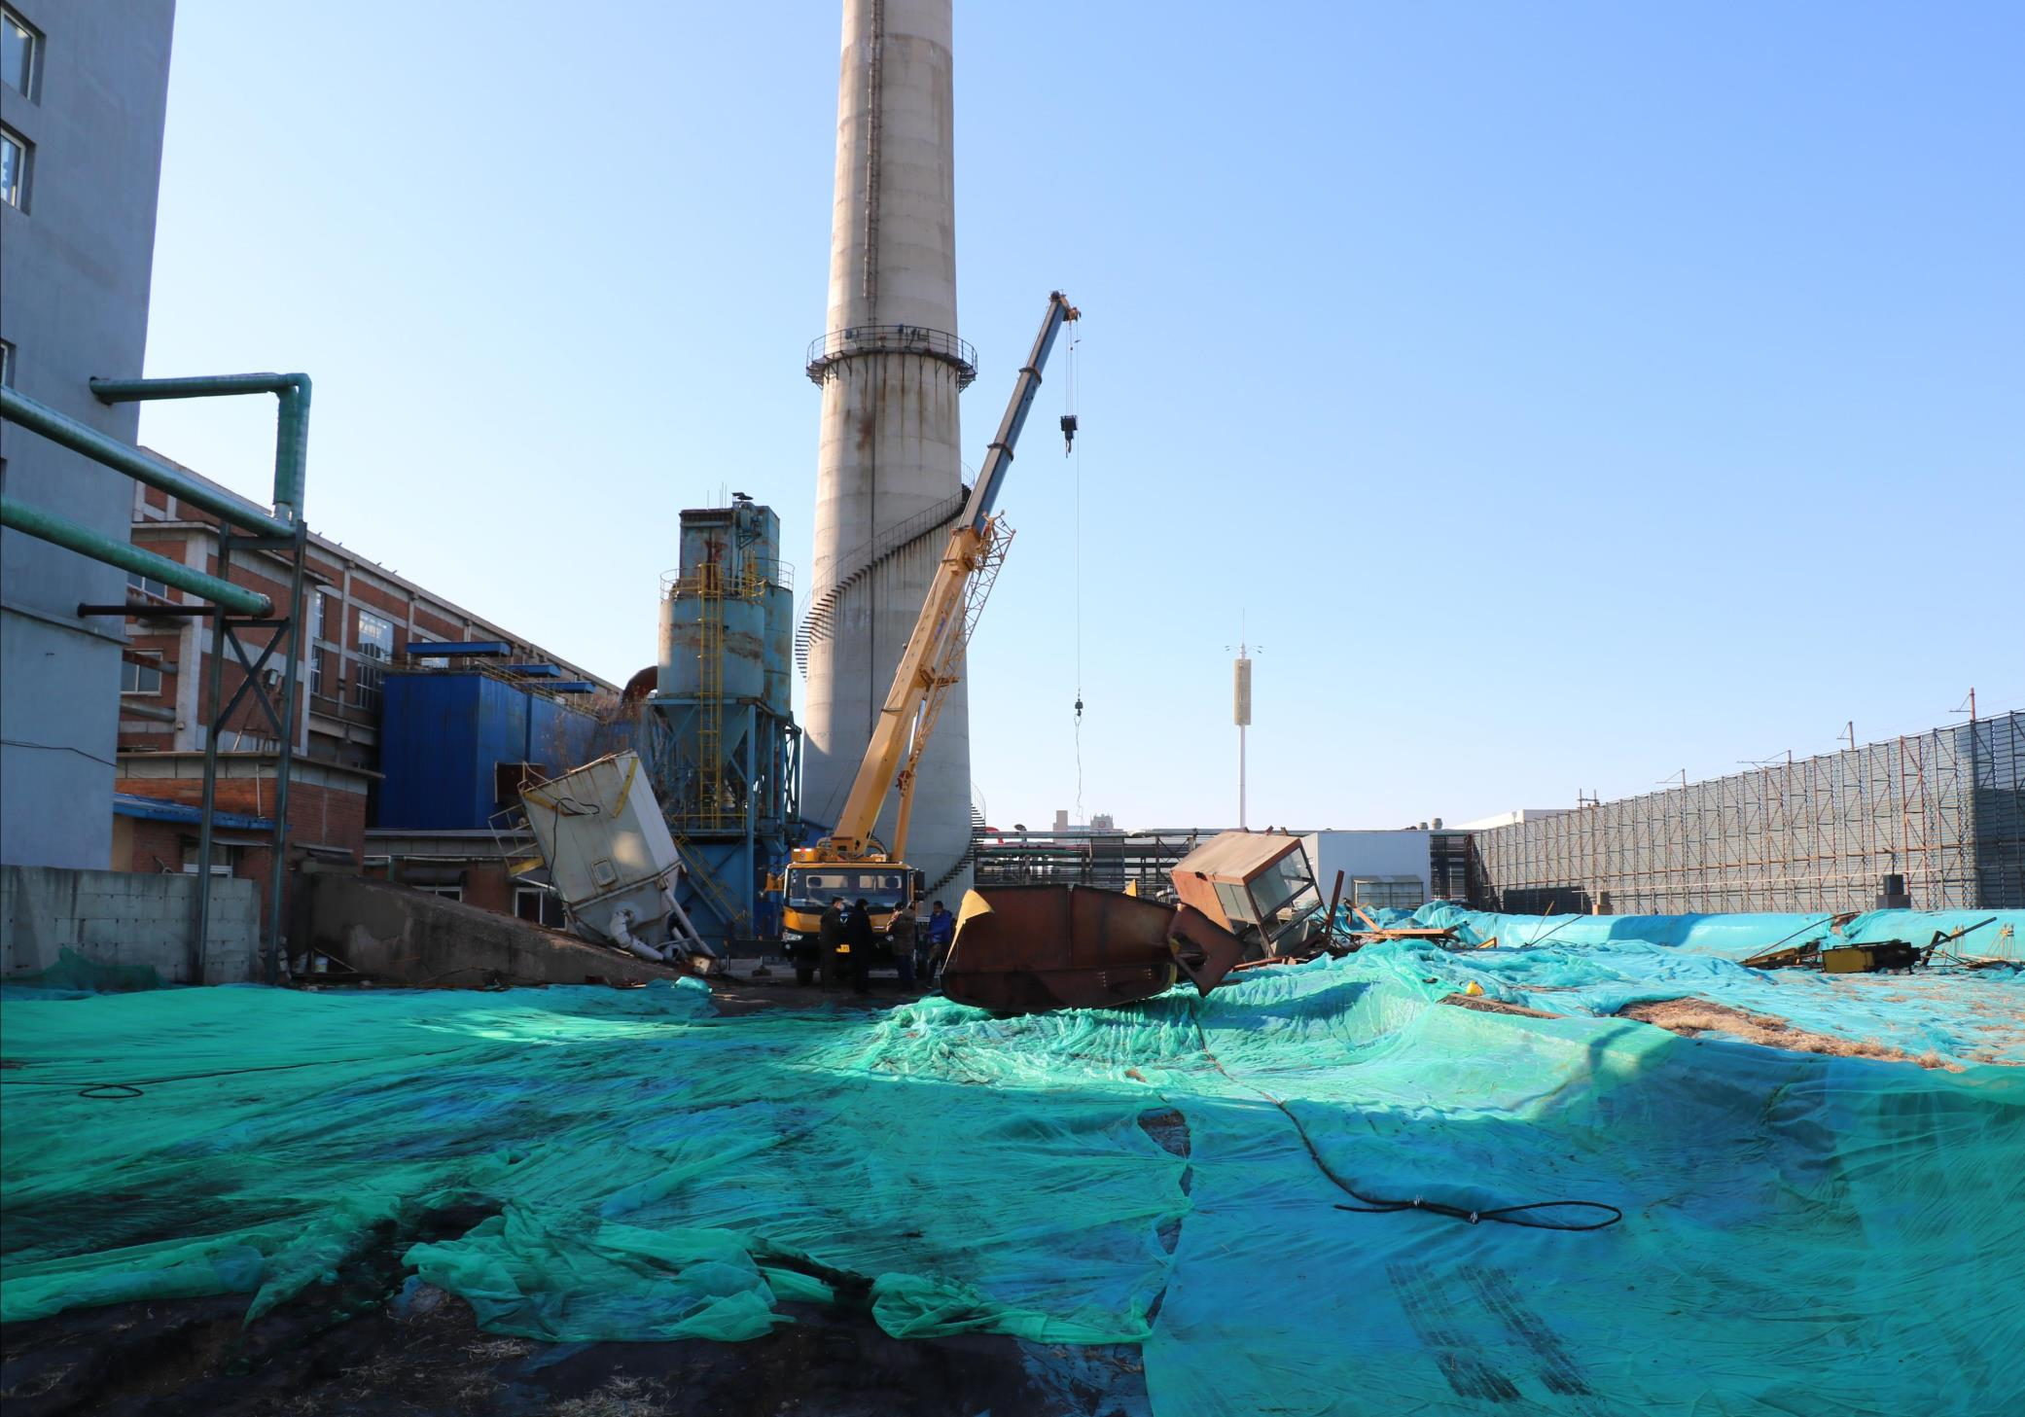

图3事发现场由东向西拍摄

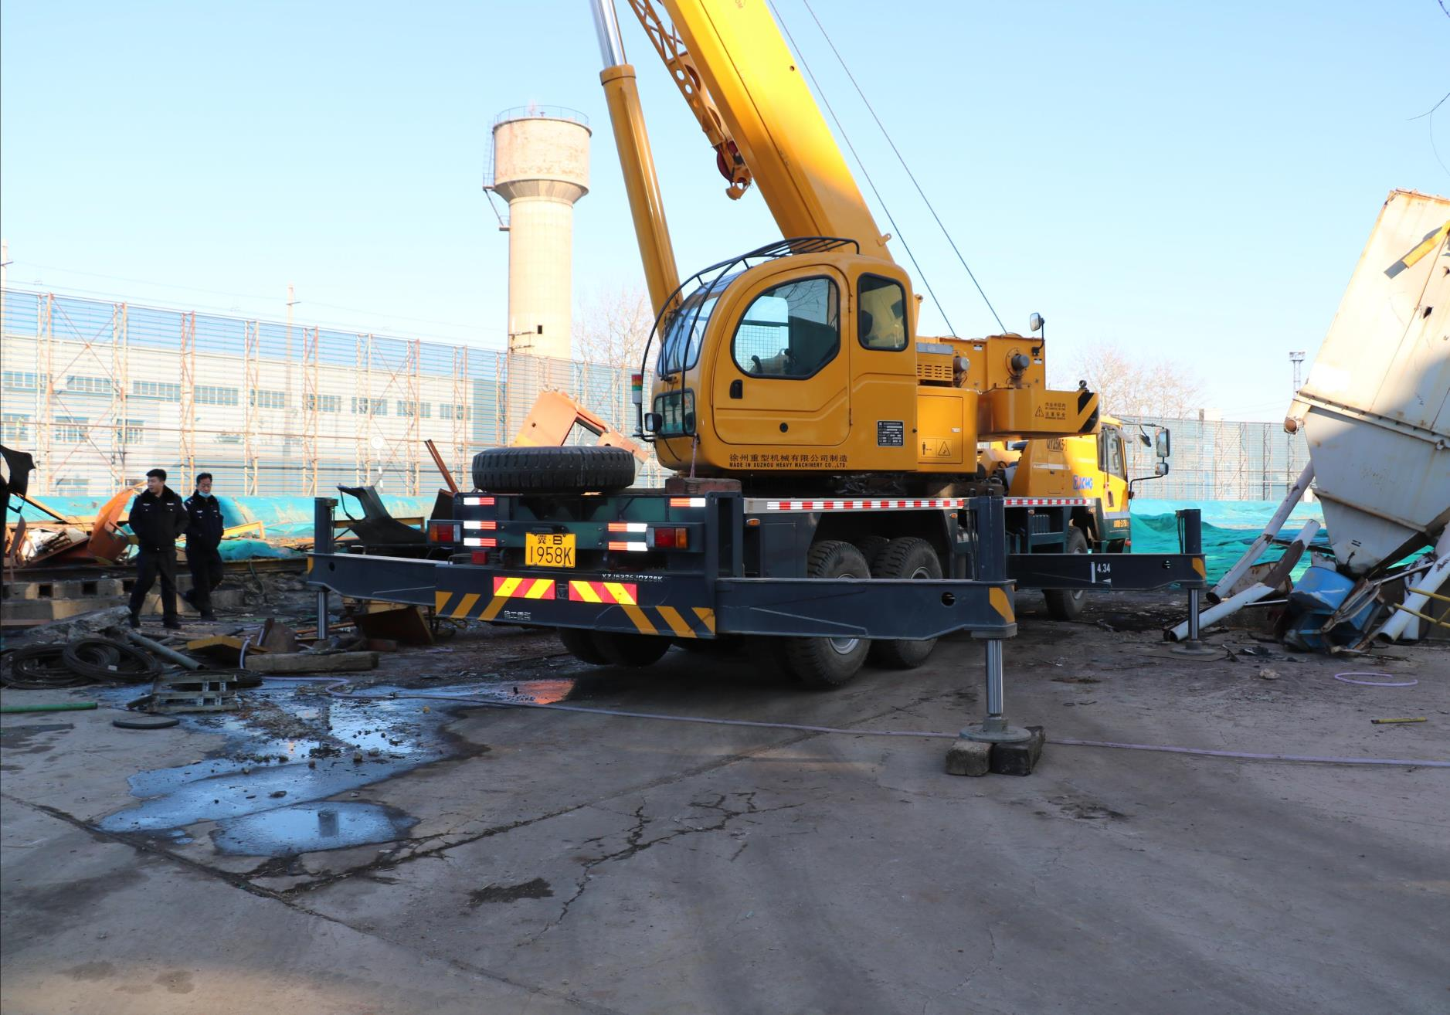

图4现场汽车起重机

二、事故发生经过
2020年12月4日早晨，崔爱军、窦瑞明等人到达中车唐山公司原动能厂锅炉房煤场区域，准备对购买的报废龙门式抓煤机进行吊装运输。崔爱军从社会上租用了一台汽车起重机用于吊装作业，窦瑞明从社会上租用了一辆半挂式牵引车用于运输。8时左右，汽车起重机（董晓庆驾驶，车牌号冀B1958K）和半挂牵引车相继到达作业现场后，现场开始吊装作业。崔爱军负责现场管理指挥，董晓庆负责操作起重机，窦瑞明站在半挂车车斗内负责摘钩，董连富和另外一名工人在地面负责挂钩。10时左右，董晓庆操作起重机吊装废铁时，起吊物将地面上的一块废钢板（据董晓庆笔录：厚约10cm，尺寸大小约2.5m*2.5m，重约0.5t）碰倒，倾倒的废钢板将站在旁边的董连富砸伤。

三、事故救援及报告情况

（一）事故救援情况
事故发生后，现场人员立即使用起重机将压在董连富身上的废钢板移开，并将董连富救出。崔爱军驾驶私家车将董连富送往丰润区中医院进行救治。11时左右，董连富经抢救无效死亡。

（二）事故报告情况
事故发生后，现场人员拨打了110报警电话。接到报警后，丰润区公安局派员赶赴事故现场，对事故现场进行了勘验，属地太平路派出所对窦瑞明和董晓庆进行了调查询问。现场人员未向中车唐山公司及负有安全生产监督管理职责的有关部门报告。

四、事故原因及性质

（一）直接原因
汽车起重机司机违反安全操作规程，在无现场指挥，且无法保证吊装作业现场安全可靠的情况下吊装货物，致使吊装物将旁边的废钢板碰倒，将站在危险区域内的作业人员砸伤。

（二）间接原因
1.崔爱军违反《安全生产法》（2014年8月31日第十二届全国人民代表大会常务委员会第十次会议通过，下同）第四十条的规定，吊装作业现场未安排专门人员进行现场安全管理；违

反《河北省安全生产条例》第三十五条第（五）项的规定，吊装作业前未制定作业方案和应急处置方案，未设置作业现场安全区域。
2.崔爱军违反《安全生产法》第二十五条第一款、第四十一条的规定，未对作业人员依法进行安全教育培训，未进行安全交底和风险告知，致使作业人员安全意识淡薄，对违章作业行为的危险性认识不足。

（三）事故性质
鉴于上述原因分析，根据国家有关法律法规的规定，事故调查组认定，该起事故是一起漏报的生产安全责任事故。

五、事故暴露出的其他问题
此次事故中暴露出中车唐山公司在落实企业安全生产主体责任、外来人员管理等方面存在一些问题。
1.动能厂未向购买报废设备人员告知安全生产事项。
2.动能厂未对报废设备现场吊装作业履行审批手续。
3.公司门禁制度落实不严，未对进入厂区的购买报废设备人员信息进行审查。

六、对事故责任单位及人员处理建议（2人）
1.崔爱军，男，个人经营投资人，中车唐山公司报废龙门式抓煤机合伙购买人之一，现场作业人员雇佣者，吊装作业现场负责人。未对作业现场安全风险进行辨识，未制定吊装作业方案、应急救援预案，未对作业人员进行安全教育培训，吊装作业现场安全管理不到位，隐患排查治理不到位，对事故发生负有直接责任。依据《安全生产法》第九十条的规定，建议由应急管理部门给予崔爱军2万元的罚款。事故发生后，因过失未将事故情况报告负有安全监督管理职责的有关部门，对事故漏报负有责任，依据《生产安全事故罚款处罚规定（试行）》第四条第二款第（一）项和第十一条第（二）项的规定，建议由应急管理部门给予崔爱军处上一年年收入40%的罚款，计8.5838万元，两项合并给予崔爱军10.5838万元的罚款。因涉嫌构成重大责任事故罪，已由丰润区公安局采取刑事强制措施。
2.董晓庆，男，作业现场汽车起重机所有人兼司机。违反安全操作规程，在无现场指挥，且无法保证吊装作业现场安全可靠的情况下吊装货物，致使吊装物将旁边的物体碰倒，将现场作业人员董连富砸伤，最终经抢救无效死亡，对事故发生负有直接责任，因涉嫌构成重大责任事故罪，已由丰润区公安局采取刑事强制措施。

七、对事故相关单位及人员处理建议

（一）对事故相关单位人员处理建议（5人）
1.董海滨，男，中共党员，中车唐山公司原动能厂安全员，负责原动能厂安全生产监督管理工作。履行属地安全管理职责不到位，未对购买报废设备人员进行安全告知，未对购买报废设备人员信息进行审查，对事故发生负有主要责任，建议由中车唐山公司按照企业内部管理规定给予其5000元的经济处罚。
2.刘通贺，男，中共党员，中车唐山公司原动能厂厂长，负责原动能厂行政全面工作。履行属地安全管理职责不到位，未对购买报废设备人员进行安全告知，未对购买报废设备人员信息进行审查，对事故发生负有主要责任，建议由中车唐山公司按照企业内部管理规定给予其10000元的经济处罚，并给予政务警告处分。
3.张东兴，男，中共党员，中车唐山公司保卫部副部长，分管保安科工作。公司门禁制度落实不严，未对购买报废设备人员信息进行审查，对事故发生负有主要责任，建议由中车唐山公司按照企业内部管理规定给予其8000元的经济处罚，并给予政务警告处分。
4. 肖锐，男，中共党员，中车唐山公司保卫部部长，负责保卫部全面工作，公司门禁制度落实不严，未对购买报废设备人员信息进行审查，对事故发生负有主要责任，建议由中车唐山公司按照企业内部管理规定给予其10000元的经济处罚，并给予政务警告处分。
5.周新远，男，中车唐山公司原副总经理（现任中车唐山公司纪委书记），原分管动能厂、资源管理部。督促动能厂履行相关方属地安全管理职责不到位，对事故发生负有领导责任，建议由中车唐山公司按照企业内部管理规定给予其15000元的经济处罚，并按照干部任免权限由相关部门给予诫勉谈话处理。

（二）对事故相关单位的行政处罚建议
中车唐山公司违反《设备维修类安全环保协议》“二、乙方权利义务”第4条的约定，未向购买报废设备人员告知安全生产事项，依据《安全生产法》第九十四条第（三）项的规定，建议由应急管理部门给予中车唐山公司2万元的罚款。

八、事故防范和整改措施建议
（一）各事故相关单位及责任人要深刻汲取此次事故的沉痛教训，牢固树立安全发展理念，坚守“发展决不能以牺牲人的生命为代价”红线，从维护人民生命财产安全的高度，充分认识加强企业安全生产工作的极端重要性，强力推动企业主体责任落实，扎实做好安全风险分级管控和隐患排查治理双重预防工作机制，建立健全全员安全生产责任制，明确所有层级、各类岗位从业人员的安全生产责任，切实把压力传导到基层，工作落实到一线，采取有力措施坚决防范事故发生。
（二）中车唐山公司要加大外来人员管控力度。各相关部门及属地单位要各司其职、密切配合，切实做好外来人员管控工作。对外来人员信息要进行全面认真的登记，各相关部门及属地单位要严格查验外来人员信息，坚决杜绝外来人员通过打招呼或随车进入等情形随意进出厂区。对外来人员要认真进行安全告知和交底，确保外来人员熟悉工作岗位存在的安全风险和危险因素。
（三）各事故相关单位及责任人要加强安全生产法律、法规学习，严格遵守《生产安全事故报告和调查处理条例》规定，切实做好生产安全事故信息报告工作，要及时、如实上报事故情况，不得迟报、漏报、谎报和瞒报事故。

崔爱军“12·4”起重伤害漏报事故调查组
2022年10月17日

①《安全生产法》第四十条：生产经营单位进行爆破、吊装以及国务院安全生产监督管理部门会同国务院有关部门规定的其他危险作业，应当安排专门人员进行现场安全管理，确保操作规程的遵守和安全措施的落实。
《河北省安全生产条例》第三十五条：生产经营单位从事下列活动，应当严格执行有关安全技术标准和管理规范，制定作业方案和应急处置预案，设置作业现场的安全区域，落实安全防范措施，签订专门安全生产管理协议或者在承包合同中明确安全生产事项，发现事故隐患的应当及时予以消除：其中第（五）项为：进行爆破、吊装、临近高压输电线路作业、建筑物和构筑物拆除、道路清障救援、大型检修等作业。
《安全生产法》第二十五条第一款：生产经营单位应当对从业人员进行安全生产教育和培训，保证从业人员具备必要的安全生产知识，熟悉有关的安全生产规章制度和安全操作规程，掌握本岗位的安全操作技能，了解事故应急处理措施，知悉自身在安全生产方面的权利和义务。未经安全生产教育和培训合格的从业人员，不得上岗作业。
《安全生产法》第四十一条：生产经营单位应当教育和督促从业人员严格执行本单位的安全生产规章制度和安全操作规程；并向从业人员如实告知作业场所和工作岗位存在的危险因素、防范措施以及事故应急措施。
《安全生产法》第九十条：生产经营单位的决策机构、主要负责人或者个人经营的投资人不依照本法规定保证安全生产所必需的资金投入，致使生产经营单位不具备安全生产条件的，责令限期改正，提供必需的资金；逾期未改正的，责令生产经营单位停产停业整顿。 有前款违法行为，导致发生生产安全事故的，对生产经营单位的主要负责人给予撤职处分，对个人经营的投资人处二万元以上二十万元以下的罚款；构成犯罪的，依照刑法有关规定追究刑事责任。
《生产安全事故罚款处罚规定（试行）》第四条第二款第（一）项：生产经营单位提供虚假资料或者由于财务、税务部门无法核定等原因致使有关人员的上一年年收入难以确定的，按照下列办法确定：（一）主要负责人的上一年年收入，按照本省、自治区、直辖市上一年度职工平均工资的5倍以上10倍以下计算。
《生产安全事故罚款处罚规定（试行）》第十一条第（二）项：事故发生单位主要负责人有《安全生产法》第一百零六条、《条例》第三十五条规定的下列行为之一的，依照下列规定处以罚款：（二）事故发生单位主要负责人迟报事故的，处上一年年收入60%至80%的罚款；漏报事故的，处上一年年收入40%至60%的罚款。
《设备维修类安全环保协议》“二、乙方权利义务”4.乙方应根据甲方安全培训教育规定及安全告知内容，对作业人员进行安全交底。
《安全生产法》第九十七条第（三）项：生产经营单位有下列行为之一的，责令限期改正，处十万元以下的罚款；逾期未改正的，责令停产停业整顿，并处十万元以上二十万元以下的罚款，对其直接负责的主管人员和其他直接责任人员处二万元以上五万元以下的罚款： （一）未按照规定对从业人员、被派遣劳动者、实习学生进行安全生产教育和培训，或者未按照规定如实告知有关的安全生产事项的；

